
Приглашаем принять участие в практическом вебинаре!
3 июня 2026 года в 10:00 мск
Вход для участников — с 9:30 мск

Водопользование от теории к практике
Почему тема актуальна
Водопользование требует четкого понимания видов, нормативных требований, учета и мониторинга водных объектов. Ошибки при заполнении отчетности и работе во ФГИС «Экомониторинг» могут привести к штрафам, предписаниям и отказам со стороны контролирующих органов.
На вебинаре вы получите системное представление о процессе работы водопользователя — от понимания теории до практического заполнения отчетов и работы в ФГИС «Экомониторинг», с разбором типовых ошибок и практических нюансов.
Риски
Ошибки при работе с водными ресурсами могут обернуться для предприятий:
- административной ответственностью и штрафами до 1 млн. руб (ст. 8.45 КоАП РФ);
- отказами в приеме отчетности и необходимостью доработки данных;
- выявлением нарушений в ходе контрольно-надзорных мероприятий.
Корректная организация учета и отчетности позволяет снизить риски проверок, избежать финансовых потерь и обеспечить соответствие требованиям природоохранного законодательства.
В программе вебинара:
10:00–11:20 — лекционная часть:
- Понятие и виды водопользования;
- Нормативные правовые акты, регулирующие водопользование;
- Учет водных ресурсов при использовании поверхностных водных объектов;
- Мониторинг водных объектов: виды и требования;
- Отчетность для водопользователей: разбор таблиц, типовые ошибки и последствия;
- Практический обзор работы во ФГИС «Экомониторинг»;
- Обзор инструментов и материалов для экологов в системах «Техэксперт: Экология».
11:20–12:30 — ответы на вопросы участников чата по теме лекции.

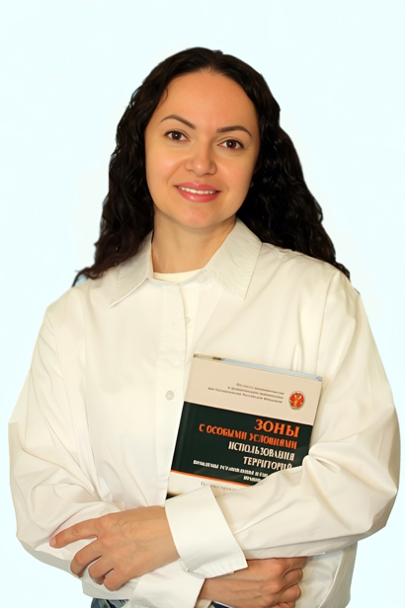 | Спикер — Ваганова Светлана Владимировна,  специалист по охране окружающей среды с более чем 20-летним опытом работы, автор статей и вебинаров в профильных журналах, индивидуальный предприниматель.
Посетив вебинар, вы сможете:
- понять виды водопользования и требования законодательства;
- научиться правильно вести учет и мониторинг водных ресурсов;
- избежать типовых ошибок при заполнении отчетности;
- освоить работу с ФГИС «Экомониторинг»;
- эффективно использовать инструменты системы «Техэксперт: Экология»;
- снизить риски штрафов и предписаний.
Кому будет интересен вебинар
Вебинар будет полезен экологам предприятий-водопользователей, специалистам, ответственным за учет и отчетность по водным объектам, руководителям экологических служб, консультантам и разработчикам природоохранной документации.
Обратите внимание!
Как принять участие в вебинаре:
- Пройдите регистрацию до 2 июня по ссылке.
- При регистрации укажите КОД: 622.
- После регистрации придет письмо с подтверждением участия и ссылкой для подключения.
- Подробная информация по регистрации и технические требования — во вложении.
В случае возникновения вопросов по регистрации на вебинар свяжитесь с модератором, отправив запрос на адрес: webinar@kodeks.ru.

Сертификаты
Слушатели вебинара смогут получить электронный сертификат участника.

Есть вопросы по теме статистической отчетности по экологии?
Их можно заранее задать на странице при регистрации под кнопкой «Задать вопрос ведущему» по ссылке.
Вопросы принимаются до 16:00 мск 27 мая. Эксперт выберет наиболее популярные и даст ответы в одном из блоков вебинара на свое усмотрение. Также во время мероприятия участники смогут задать вопрос в чате в порядке живой очереди.

Запись вебинара и материалы лектора
Будут доступны только в линейке систем «Техэксперт: Экология» (версии «Проф» и «Премиум»).

Участие в вебинаре бесплатное. Количество мест ограничено!
Регистрация может быть прекращена досрочно
в случае достижения максимального количества участников.

